LOGBOOK PROJECT 2
TAHUN AKADEMIK. GENAP 2025/2026



Nama Mahasiswa : Calvin William W NIM : 10602008
Kelas : TRPL 2B

Kelompok : 4

Jabatan : Programmer

PROGRAM STUDI D4 TEKNOLOGI REKAYASA PERANGKAT LUNAK JURUSAN MANAJEMEN INFORMATIKA
POLITEKNIK NEGERI SUBANG 2026

LAPORAN AKTIVITAS MINGGUAN

Waktu : 6-13 Maret 2026
Objek Penelitian : Membuat Perancangan Antarmuka

Minggu Ke | Tanggal | Kegiatan & Bukti | Paraf Pembimbing
5 | 06-12  /03/2026 | Melengkapi dan merevisi SRS  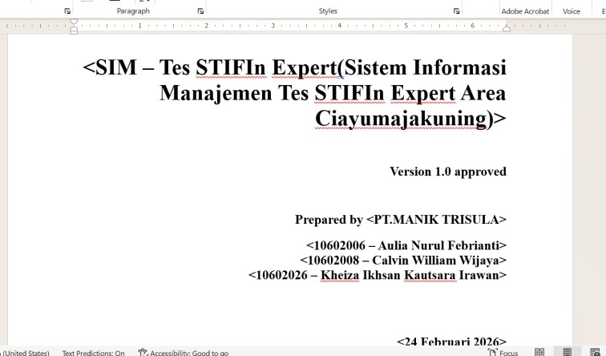  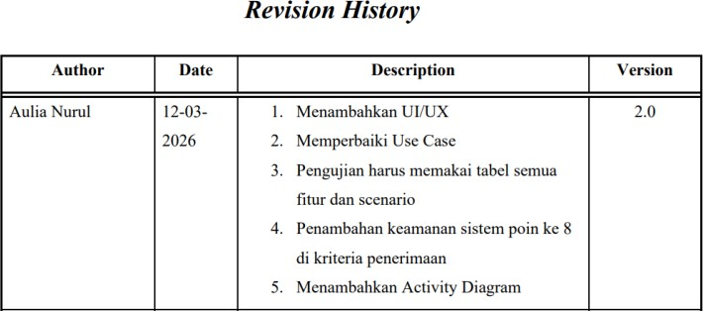

5 | 09/03/2026 | Membuat Perancangan Antarmuka (Wire Frame) untuk admin dan user  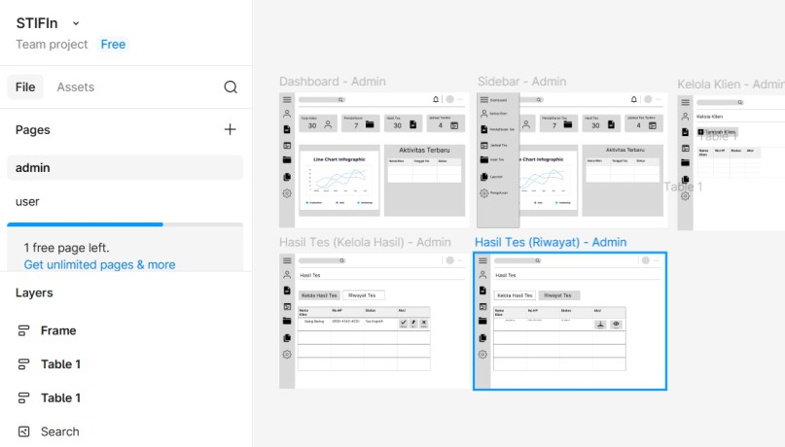

5 | 10/03/2026 | Membuat Diagram activity diagram untuk kebutuhan sistem  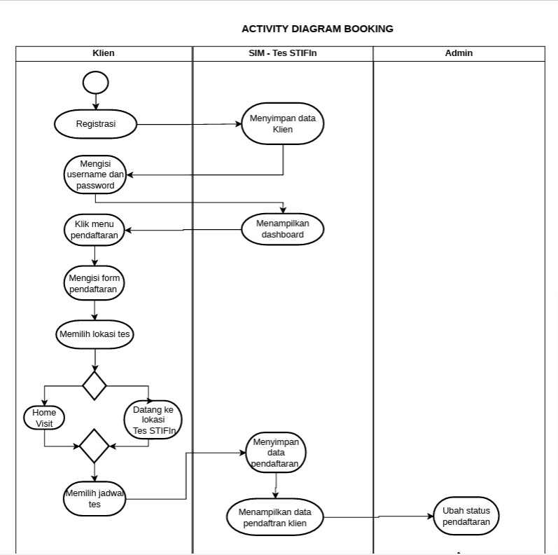

5 | 13/3/2026 | Mempresentasikan SRS  